WiWö Sommerlager 2026 Odelboding „In 4 Tagen um die Welt“
Mittwoch 29.7.2026
Wetter: sonnig und heiß
In Odelboding ist alles bereit. Um 9.00 treffen die Wichtel und Wölflinge ein, beziehen im Rudel ihre Lager und richten sich ein.
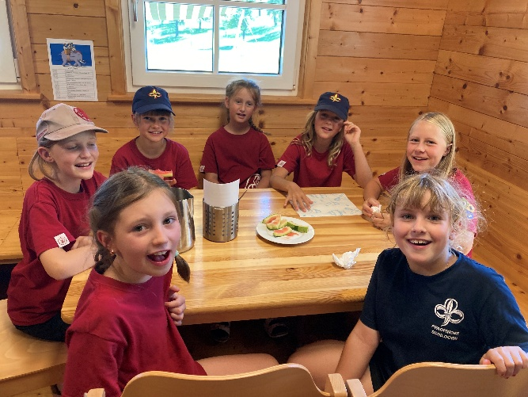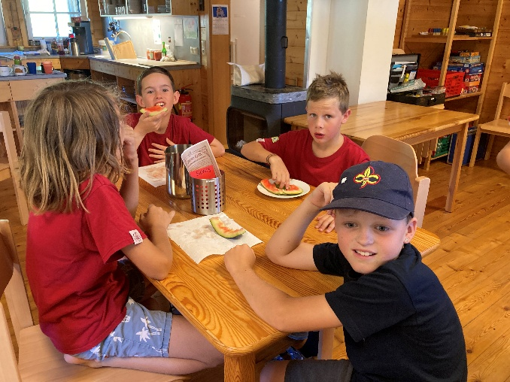
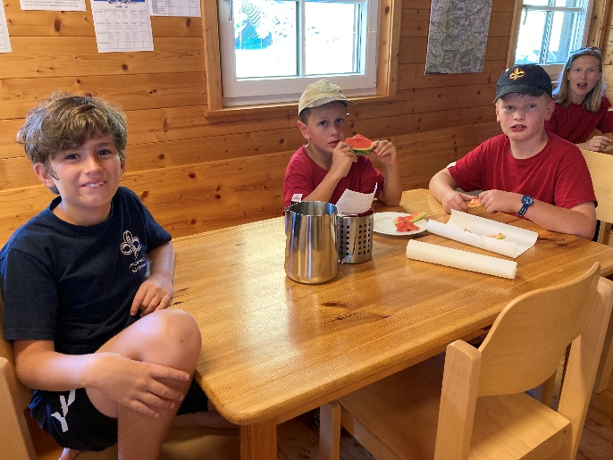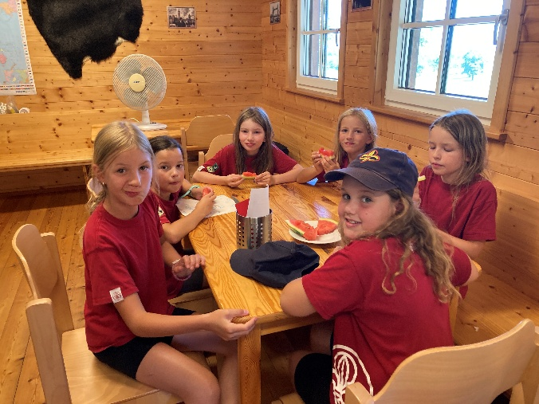
Nach den üblichen Erklärungen - Lagerregeln, Küchendienst, Mannschaftsspiel, …. bauen wir noch eine ChillArea auf mit Hängematte, Sitzsäcken, Boxsack, Pool. Wir starten gleich mit Ball über die Schnur.
Dann gibt es schon das erste Mittagessen - Spaghetti mit Pesto. Die Kinder finden eine Einladung am Esstisch in den Reformclub in London. Allerdings wird man nur mit Zylinder eingelassen. Also basteln wir uns Zylinder = Lagerabzeichen. Nach der Freizeit steigen wir in die Spielgeschichte ein. Wir treffen im Reformclub Mr. Phileas Fogg, der eine Wette abschließt mit einem Mr. Smith, eine Erdumrundung in 4 Tagen zu schaffen. Der Wetteinsatz sind 20.000 Pfund. Die WiWö wollen mithelfen, dass die Wette gelingt.
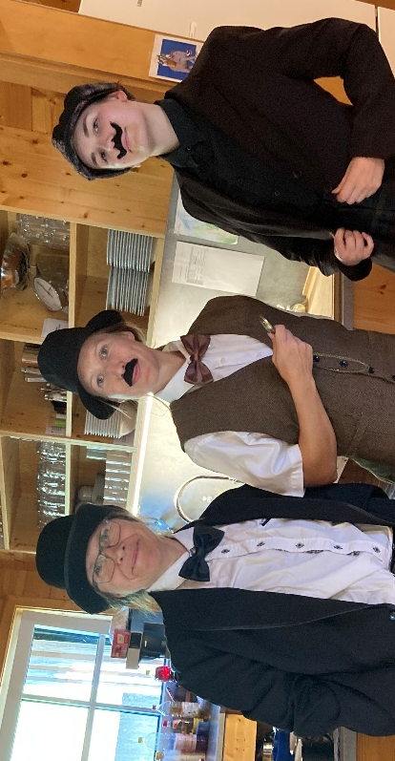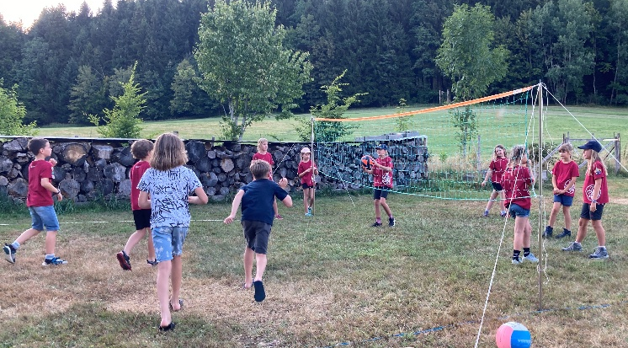
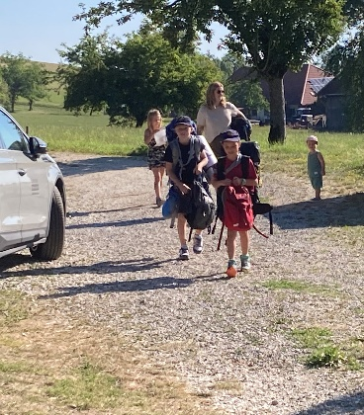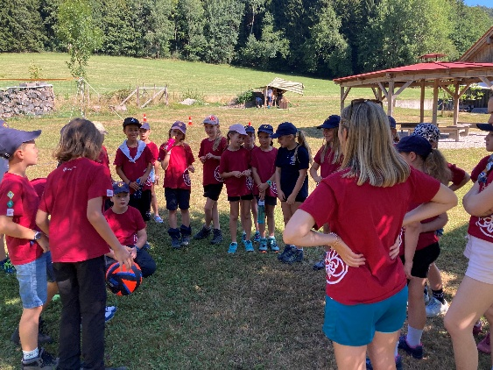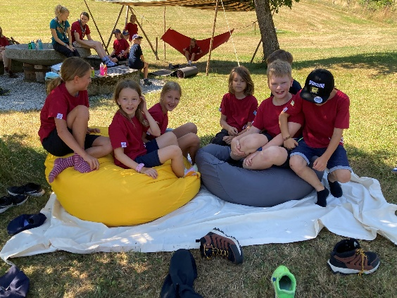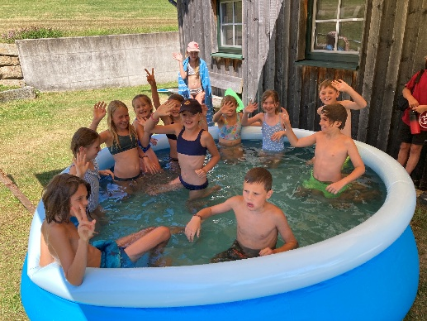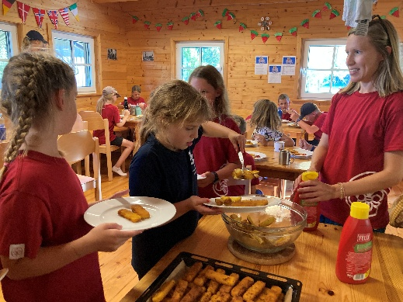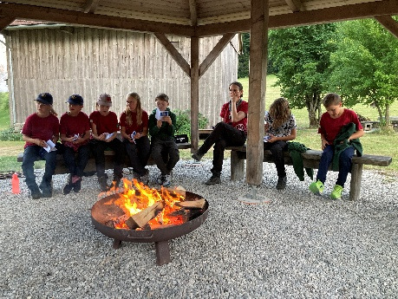
Nachdem auch ein neuer Diener gefunden wurde, Paspartou, bereiten wir uns auf die Reise vor. Wir gestalten Reisepässe und legen die Reiseroute fest. Zum Abendessen gibt es fish an chips. Es gibt noch ein Lagerfeuer an dem die WiWö mit ihren Hosentaschenliederbüchern kräftig mitsingen. Teresa und Daniel legen ihr Versprechen ab. Ein erstes Problem taucht auf: Kommissar Fix verdächtigt Mr. Fogg des Bankraubes. Was dieser verneint. Heute Abend geht es los mit dem Eurostar von London nach Paris.
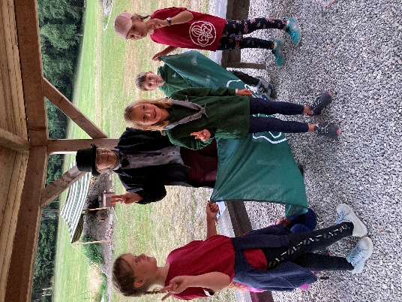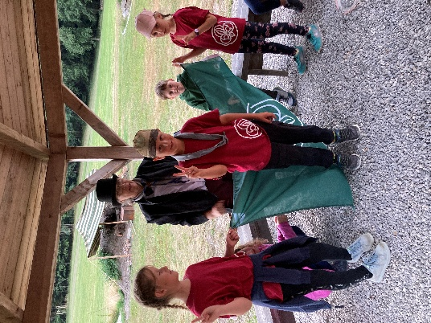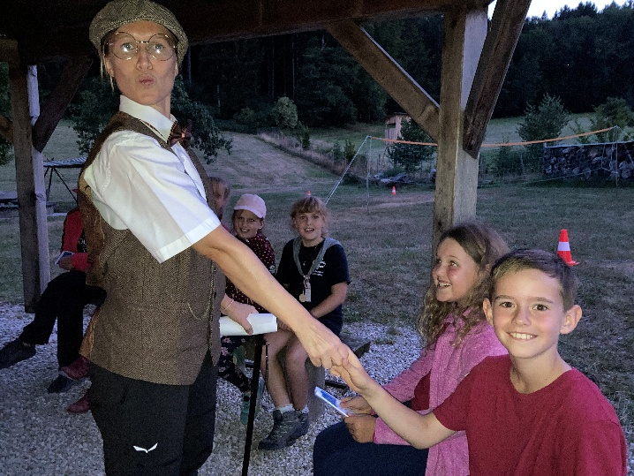
Donnerstag 30.7.2026
Wetter: sonnig und heiß
In der Früh sind wir bereits in Frankreich und werden mit der französischen Hymne geweckt. Nach dem Frühstück und der ZI erkunden wir Frankreich mit 4 Stationen:
Bocciaspiel, Sprache mittels Geheimschriften, Turmbauen so hoch wie der Eiffelturm und franz. Essen verkosten im Kimspiel.

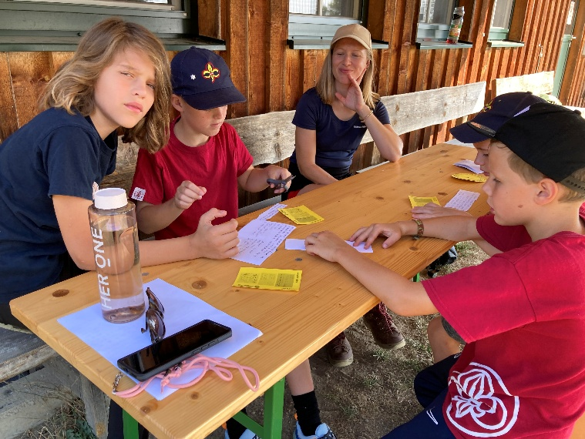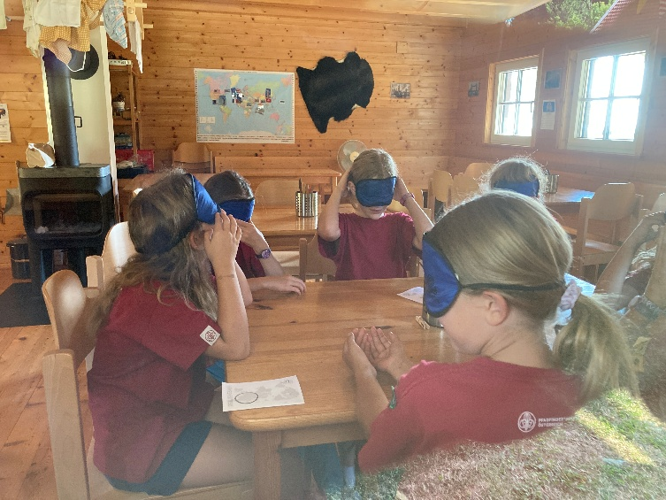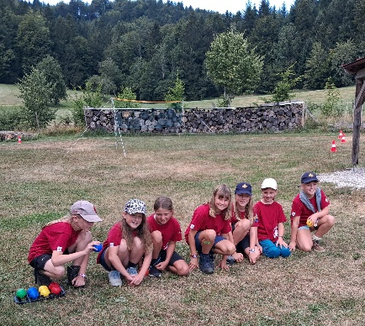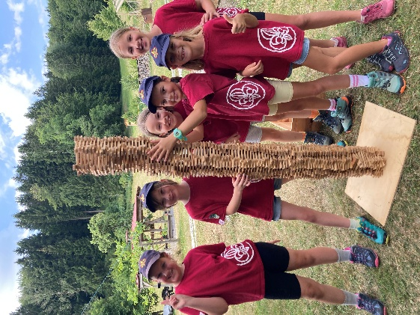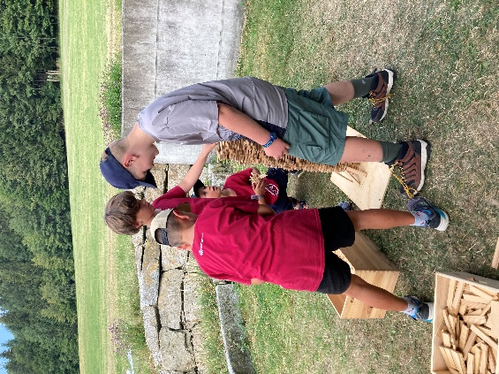
Wegen der anhaltenden Hitze halten wir uns viel im Schatten auf und trinken viel. Hilde versorgt uns mit Baguette und Eis.
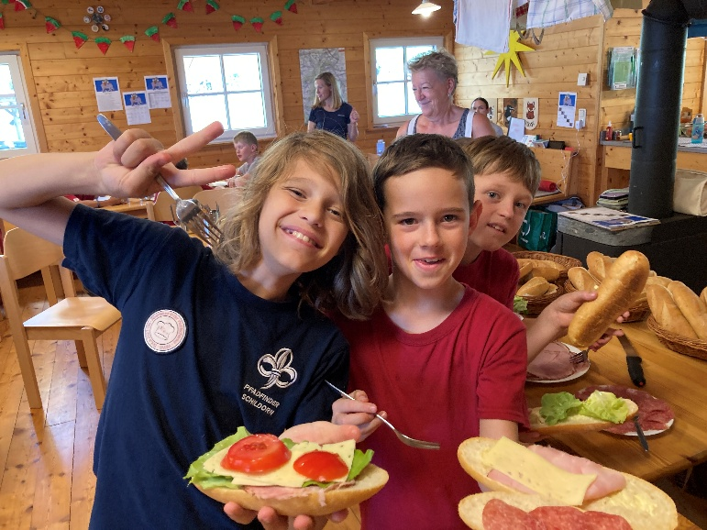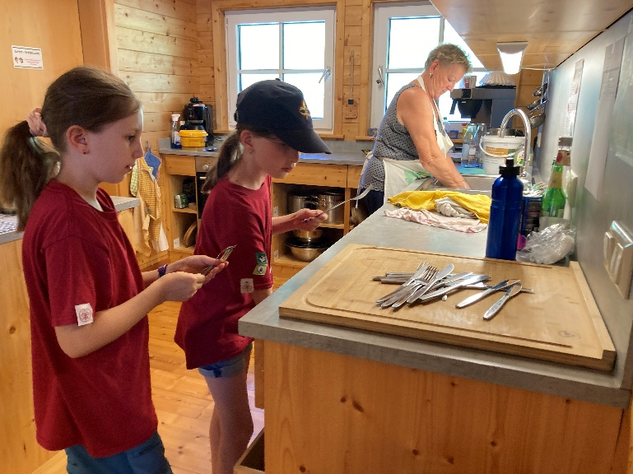
Am Nachmittag wandern wir nach „ Marseille“ (zum Teich), dort basteln die Rudel ein Schiff, mit dem wir nach Indien segeln können.
Wir finden eine Flaschenpost von einer gefangenen Prinzessin, die um unsere Hilfe bittet. Wir gehen also ihrer Spur nach und kommen bei einem Spinnennetz vorbei. Mittendrin ist unser Kartenteil. Aber man darf nur rein ohne Berührung der Seile und ohne dass ein Glöckchen klingelt. Es ist sehr heiß.
Wir kommen zu einem Baum, wo das Kartenteil hoch oben hängt. Und zuletzt zu einer Seilbrücke, die wir überqueren müssen. Alle WiWö sind sehr mutig und schaffen es ohne Sicherung. Wir finden dort die Prinzessin im Gefängnis und befreien sie. Aouda kommt mit uns mit.
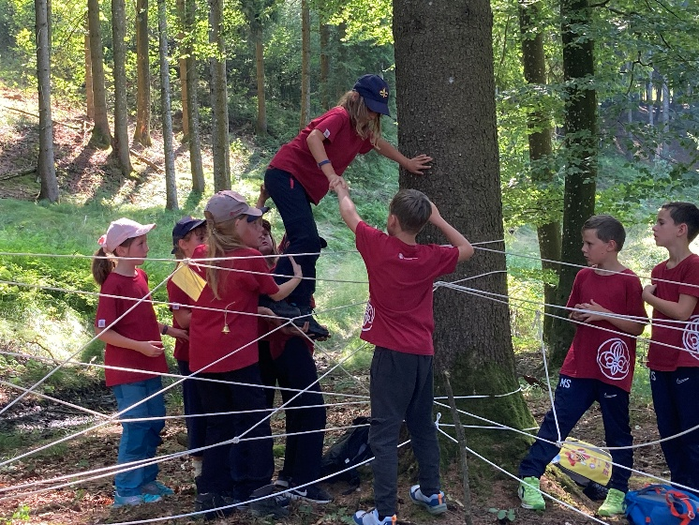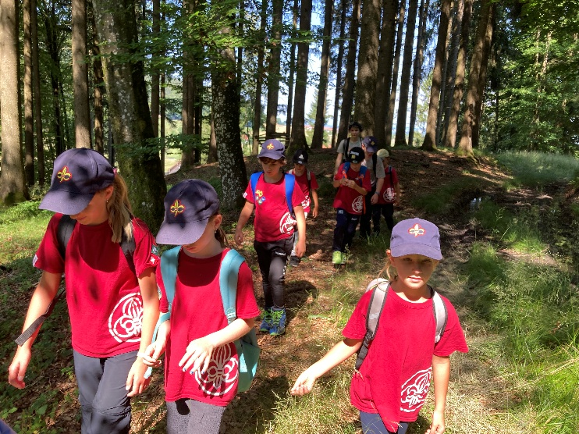
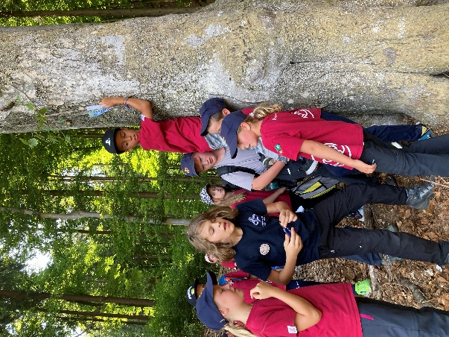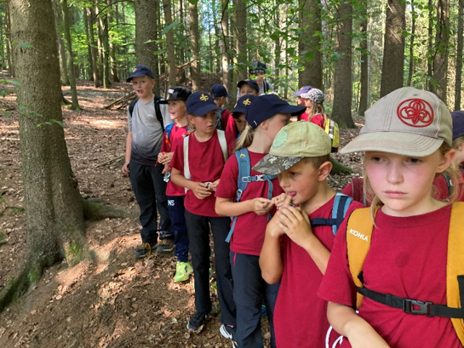
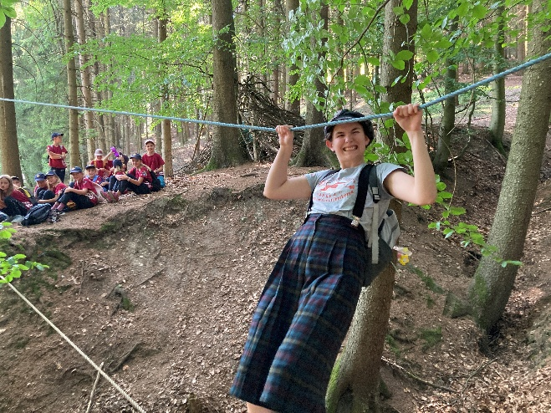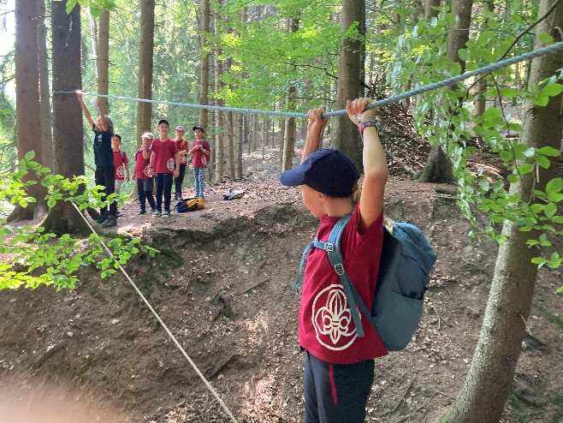
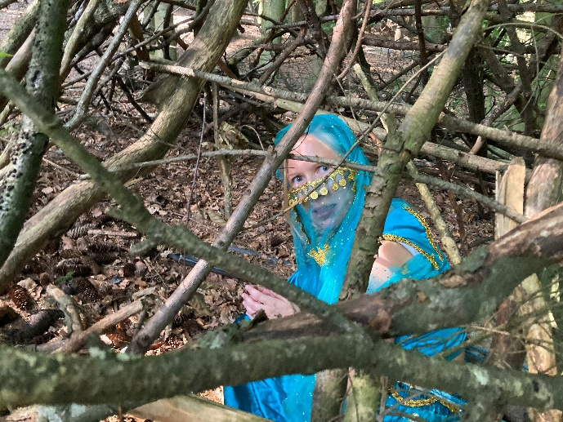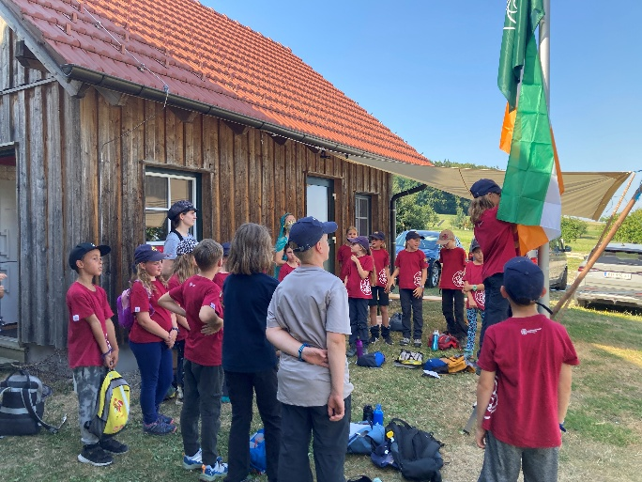
Endlich können wir unsere Zeit in Indien genießen: baden, Obst, Kuchen, Eis, Freizeit. Nach dem Abendessen mit Indischem Curry setzen wir unsere Reise fort. Fogg hat Rikschas organisiert und wir fahren damit nach Hongkong.
Die Kinder bilden Gruppen zu 4 Personen. An der Startlinie aufstellen wie folgt:
Zwei stellen sich gegenüber, halten sich an den Händen fest und ein Dritter setzt sich darauf. Der Vierte wird Rikschafahrer, setzt den Chinesenhut auf, klemmt sich drei scharze Wollfäden zwischen Mund und Nase, klemmt sich den Luftballon zwischen die Knie und greift sich vorne die Beine des Sitzenden. Jeder darf einmal Rikschafahrer sein.
Beim Lagerfeuer werden weitere Strophen unseres Lagerliedes präsentiert.
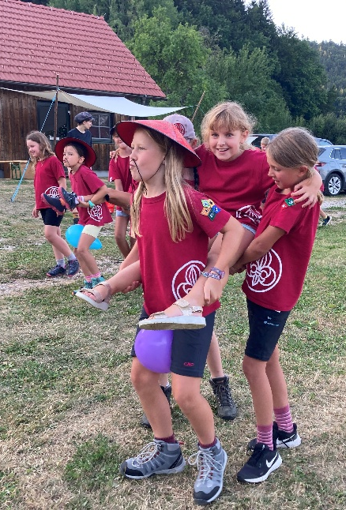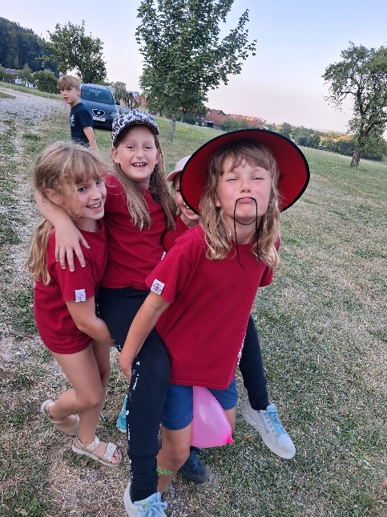

Freitag 31.7.2026
Am Vormittag geht die Reise mit dem Flugzeug weiter.
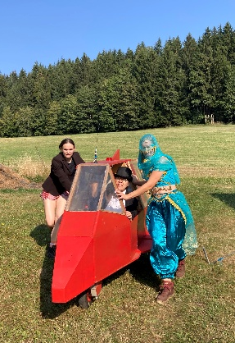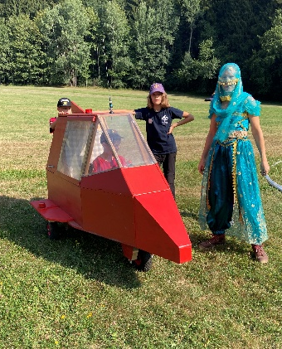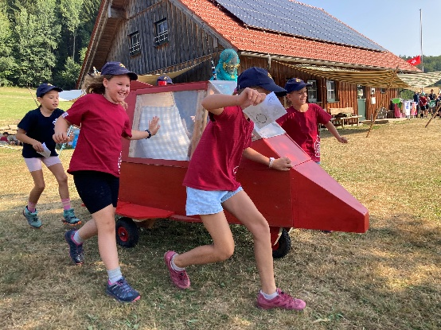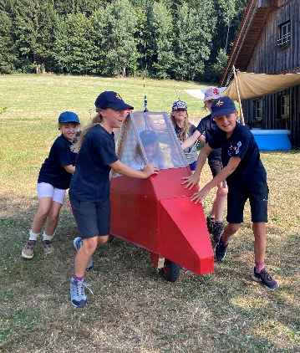
Der Zoll behält unsere Pässe ein, sodass wir nicht weiterreisen können. Während dem Papierkram erforschen wir die Vielfalt an Religionen.
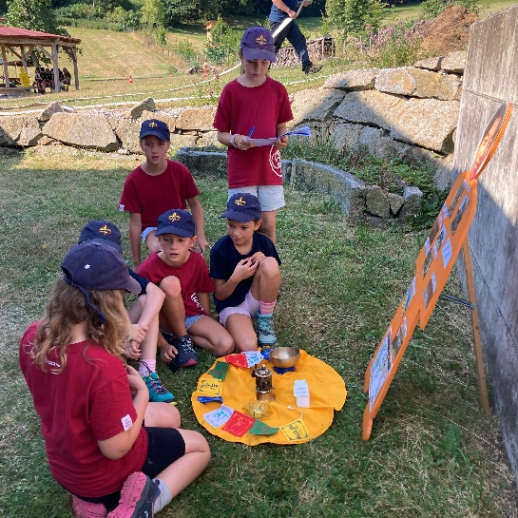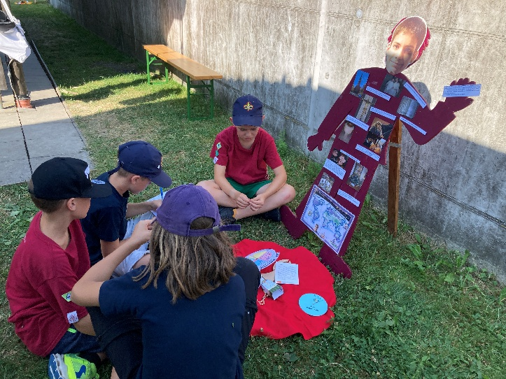
Zum Mittagessen gibt es Burger und Salat.
Die Reisepässe sind am Nachmittag immer noch nicht da, darum gehen wir baden, schreiben Ansichtskarten von Amerika nach Hause, dichten,
malen,…
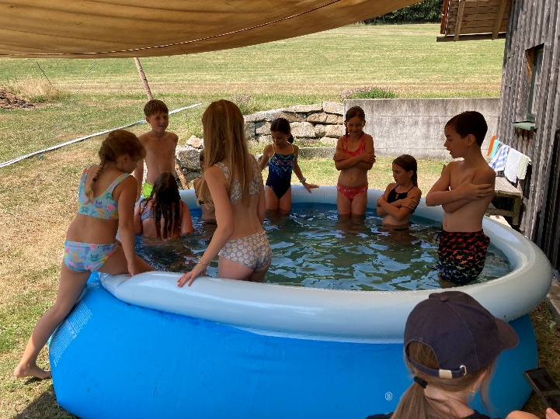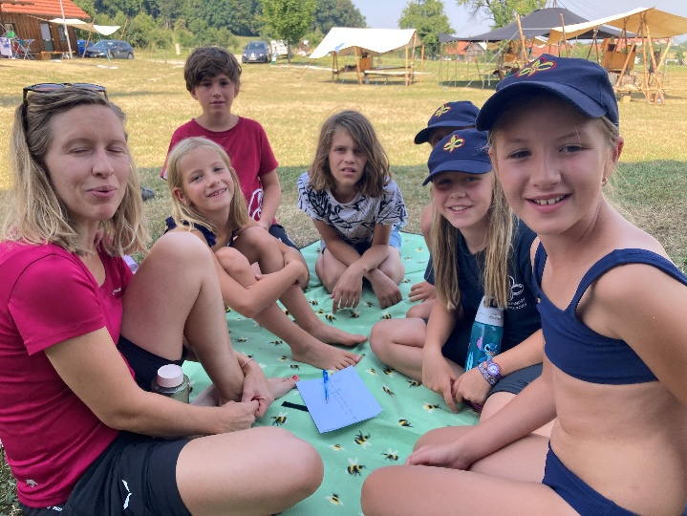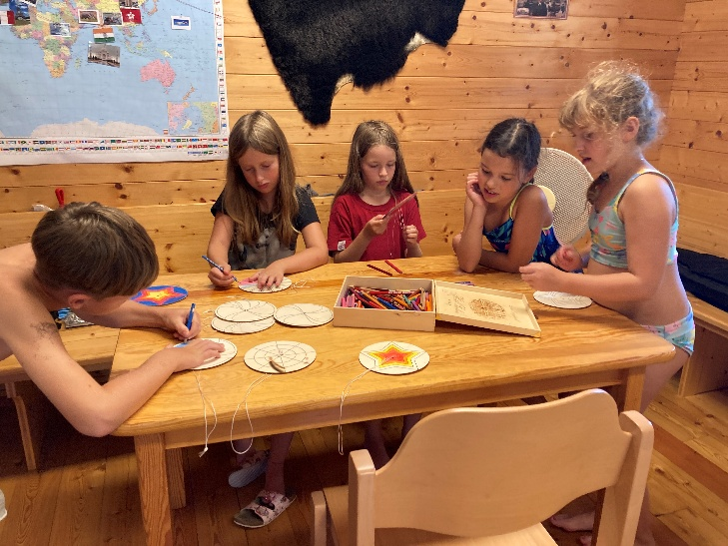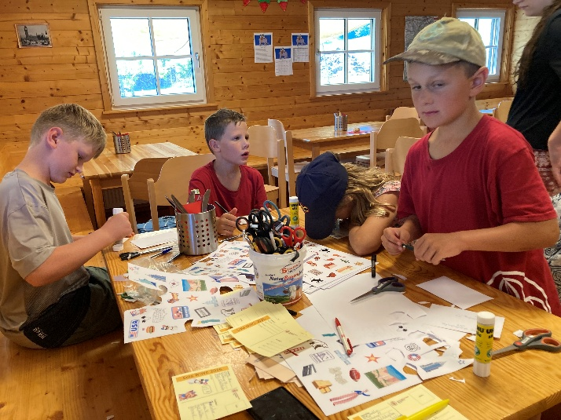
Heiß, heiß, heiß, …
Beim Mannschaftsspiel liegen die Nerven plank …..
Nach dem Abendessen - Scheiterhaufen - würden wir gerne Fix die Pässe abjagen, aber es nähert sich ein Gewitter und wir bleiben im Haus, singen und spielen,…
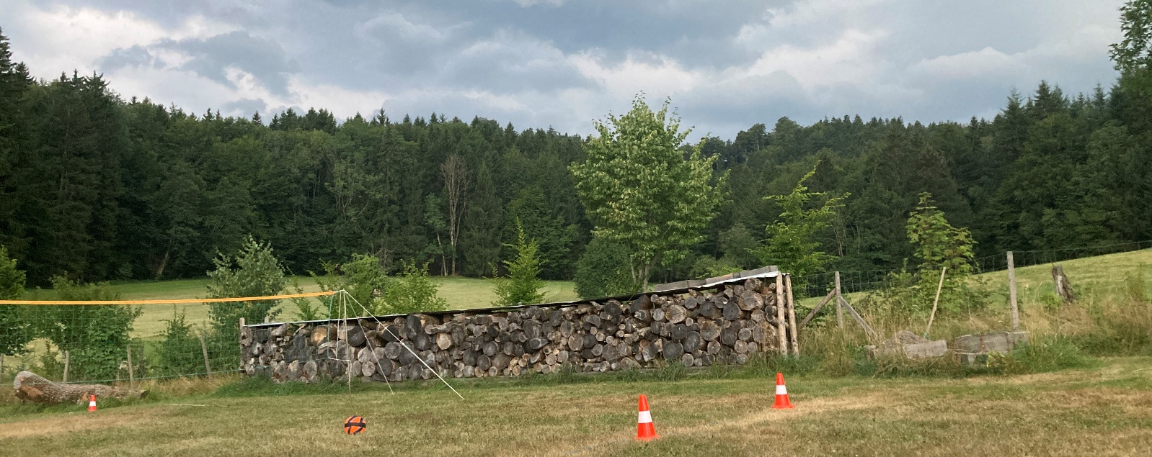
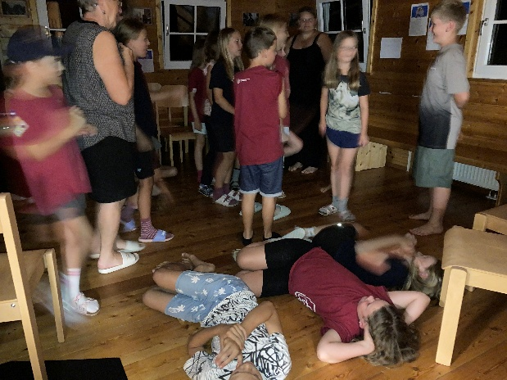
Samstag 1.8.2026
Die Zeit wird uns schon knapp. Wir beschließen mit dem Ballon weiterzufahren.
Fallschirmspiele - Bei der Ankunft in London wird Mr. Fogg von Fix festgenommen und in Handschellen abgeführt.
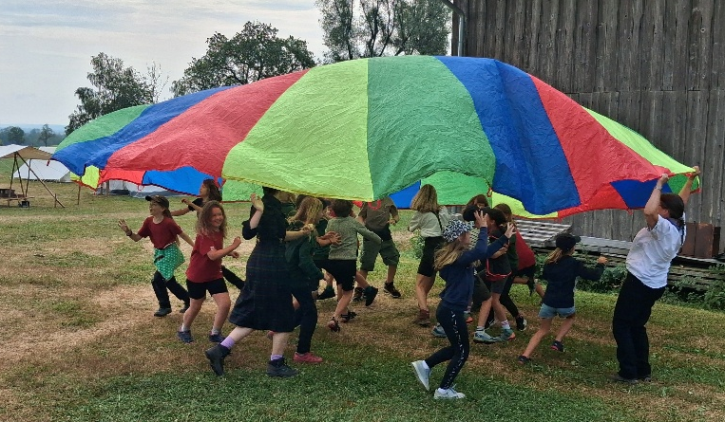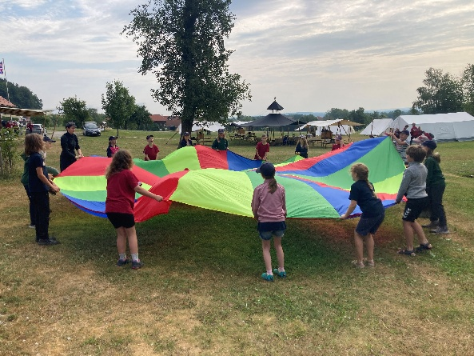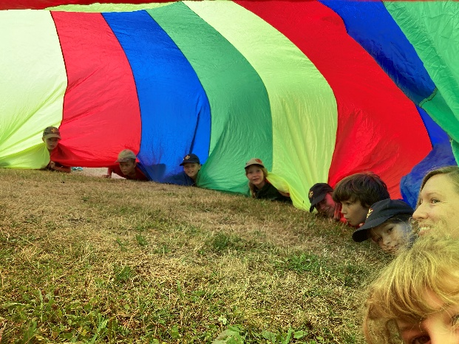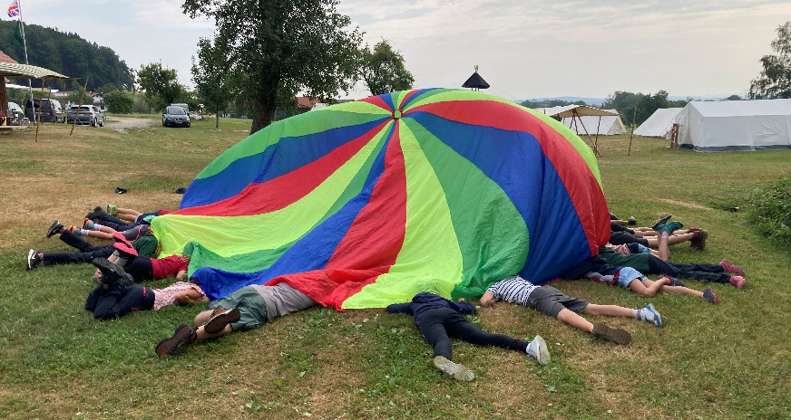
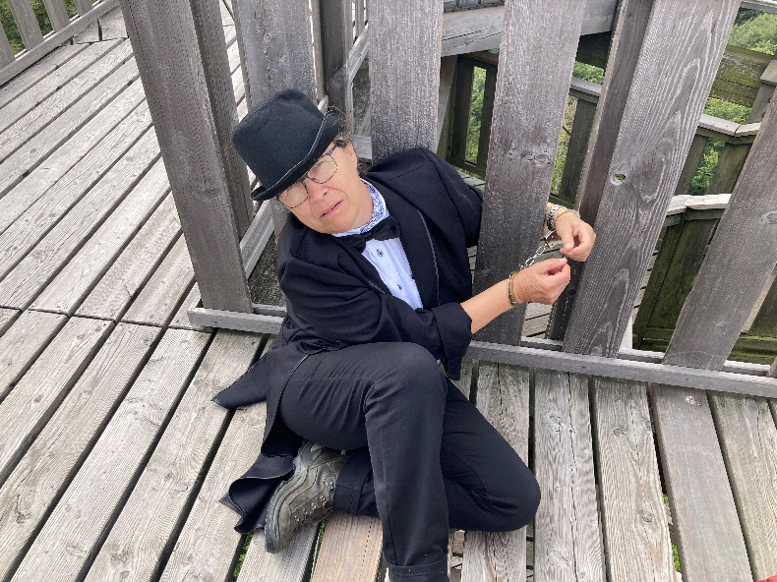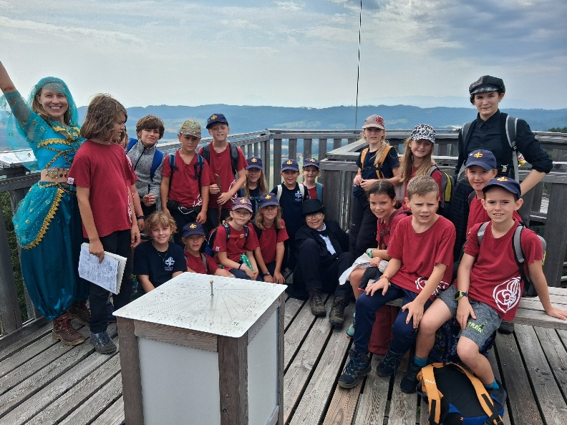
In einer Zeitung, die im Club aufliegt, wird erzählt, dass Fogg doch nicht der gesuchte Bankräuber ist. Die WiWö sind empört, packen ihre Jause und Trinkflasche ein und wandern zum Tower of London um Fogg zu befreien.
Die Aktion ist erfolgreich. Aber die Zeit läuft, wir haben wertvolle Zeit verloren. Fogg und die WiWö werden von der Bevölkerung in London mit Musik und Jubel empfangen. Die Zeit der Wette wurde eingehalten. Wir haben die Wette gewonnen.
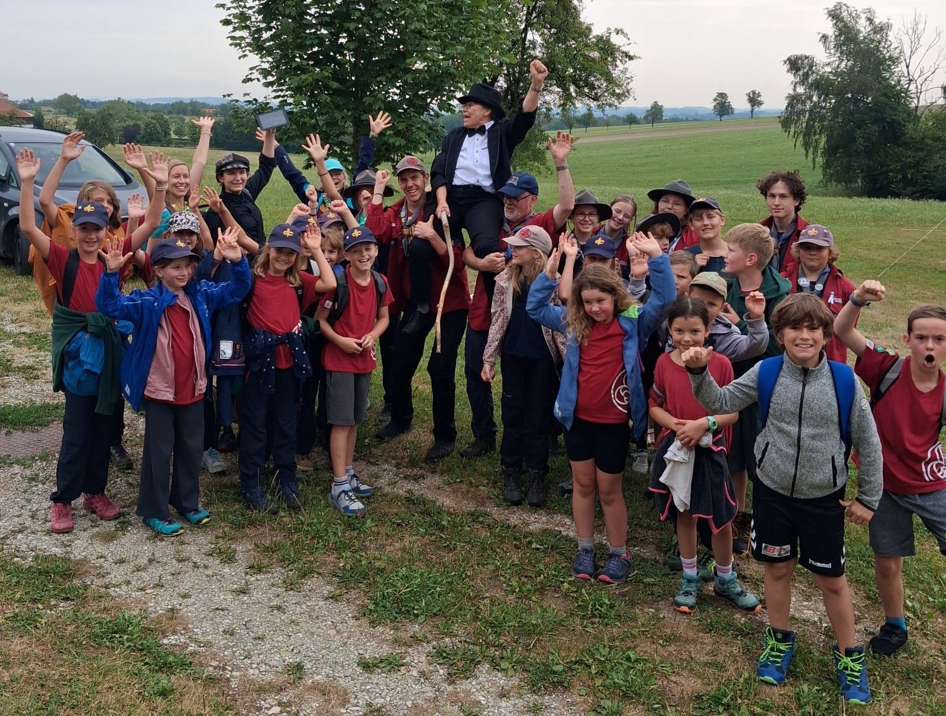
Das feiern wir mit Melone, Kuchen und Eis. Danach Freizeit.

Ma Abend gibt es ein Festessen beim Lagerfeuer mit Würstel, Veggies, Stangerlbrot.
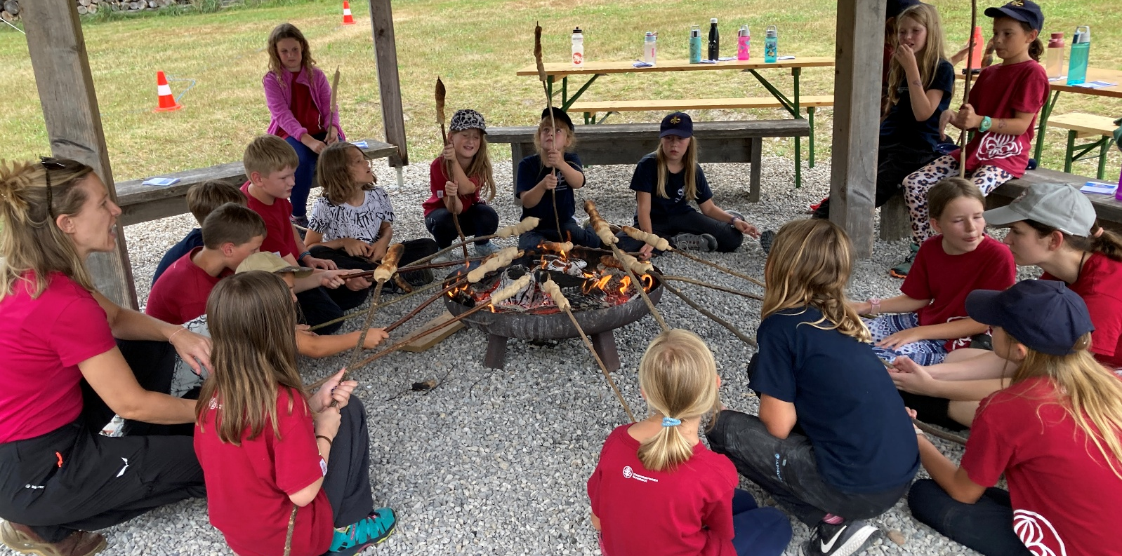
Wir verleihen heute Spezis, Sterne, Sogukas und die Urkunden für das Ballspiel und bedanken uns bei Hilde mit einem Heferl für ihre guten Kochkünste und kulinarische Betreuung.
Als es ganz finster ist, jagen wir noch Fix den Kommissar und bekommen unsere Pässe zurück.
1-2-3 Anschlagen im Dunkeln muss auch noch gespielt werden. Dann ist Nachtruhe.

Sonntag 2.8.2026
Nach dem Frühstück geht es ans große Aufräumen.
In einer Reflexion überlegen die WiWö ob ihnen das Lager gefallen hat.
Um 10.00 kommen die Eltern und helfen beim Putzten. Dann ist Schlusskreis und alle fahren reich an Abenteuern nach Hause.

